目的、意图类选择题

目的意图类选择题，即考查历史事件、历史活动、历史人物等的主观动机和要达到的客观效果的选择题。此类选择题设问的标志性词语有“主要目的是”“主要目的在于”“根本目的在于”“直接目的”“目的是”“旨在”“主要意图是”等。材料往往是历史过程，选项是目的，过程与目的也可倒置。“目的”是指人在行动之前在观念上为自己设计要达到的境地、目标或希望实现的结果。“目的”实质上也是原因，只是在语气上表现得较为直接和主观些，并且一般属于直接原因，有时表述为“意图”。

**解答此类选择题要区分好“三性”。**

1．根本目的：强调其“终极性”。一般指当事者从其阶级本性（立场）、阶层（集团）利益、民族利益和所处的历史环境等方面出发，所要达到的最终结果。常采用“根本目的”“根本上是为了”等用语。

2．主要目的：强调其“重要性”。是指当事者想要达到的各种境地和希望实现的各种结果中占支配地位、起主导作用的目的。一般来说，长远目的比眼前目的主要，全局目的比局部目的主要，集体目的比个体目的主要，深层次目的比表面目的主要。

3．直接目的：强调其“急迫性”。是指当事方要达到的最近的、急于马上达到的结果或结局。常采用“直接目的”“目的是”“意图是”等用语。

4.**终极技法：目的类选择题一定有一个政策、行动的制定，解题时首先要找出这个政策、行动是谁制定的。有时候是个人、有时候是个文件，那么我们就要找到这个人代表的“团体”，这个“政策”背后的“团体”。而一个人、团体制定一个政策最终是为自己服务的，所以正确答案一定要最终有利于自己，否则就是错误答案。**

**【题型训练】**

1.（2021．福建龙岩二模）下图为欧盟盟旗。欧盟委员会对其内涵的解读是：“12……使我们同时联想起《圣经》中的12使徒、雅各的12个儿子……赫拉克勒斯的12项业绩……最后，圆形的排列代表了联盟。”可见，欧盟制定此盟旗的出发点是 （　　）



A．建立欧洲统一市场 B．消弭各国利益分歧

C．统一各国外交立场 D．促进欧洲文化认同

【答案】　D材料在对欧盟旗帜的解读中，强调了共同的宗教信仰、共同的文化祖先等内容，想要通过旗帜表达欧洲原本在文化上就是一个整体，是一种文化认同，故选D项。材料未涉及经济方面的信息，排除A项；各国利益分歧不可能彻底消除，排除B项；材料中主要涉及的是盟旗上的文化内涵，未提及外交立场的相关信息，排除C项。

2．（2021·山东高三期末）1929-1932年，针对粮食、木材、毛皮等主要出口产品，苏联政府不止一次的通过扩大其生产和提高其质量的决议，并对履行出口任务加强了监督。该举措的主要目的是

A．转嫁经济危机 B．支持工业生产 C．抢占世界市场 D．实现农业振兴

【答案】B材料反映了1929-1932年苏联重视并鼓励出口，结合所学可知，此时正值苏联推进工业化时期，需要积累资金来满足和支持工业发展，为此苏联鼓励出口，故选B；1929-1932年苏联没有经济危机，故排除A；抢占世界市场并不是主要目的，故排除C；苏联“一五”期间重点发展重工业，并未振兴农业，故排除D。

【巩固练习】

1．（2021·全国高三）1663年英国颁布《主要商品法案》，规定一切从欧洲输入英国北美殖民地的主要商品（只有少数例外），必须首先在英国靠岸卸下，由英国政府征税，然后再装船运走。此举的目的是

A．打击荷兰，促进航海和工商业发展 B．确立世界海上霸主地位

C．扩大海外贸易，成为世界市场中心 D．保障其稳定的销售市场

2．（2021·福建高三）1947年，美国副国务卿建议政府在未来三年内提供大规模经济援助，以满足欧洲的紧急需求。他认为：“如果欧洲经济还像今天这样，继续分裂成若干小的防水碎片的话，欧洲就不可能从这场战争中恢复过来。”这一主张目的是

A．强调欧洲集体自救 B．推动欧共体的成立

C．利用欧洲对抗苏联 D．建立美欧经济联盟

3. 在罗马帝国早期，政府大兴土木，修建神庙、广场、凯旋门等帝国英雄的纪念场，还为罗马历代英雄修建纪念碑、纪念像和纪念柱，并铭刻一些英雄人物的个人功绩。其根本目的在于(　　)

A.确立神权的统治地位 B.树立统治者的个人权威

C.表彰英雄人物的功绩 D.培育公民的国家荣誉感

4. 某历史学者指出，美国开国者们在国民政府中实施的分权制，即设立独立的立法、行政和司法部门，是一种对付多数主义(民众多数政治)的防御工具和作为一种保护精英自由和财产的补充手段。该学者旨在强调美国(　　)

A.三权分立体制违背制宪初衷 B.政体抑制了民众权利的发挥

C.民主政治具有明显的妥协性 D.精英与民众的利益截然对立

5. 有学者认为:“在移民、全球经济交往、技术创新、跨国文化互动、社会习俗观念变化等方面的历史模式继续在世界所有地方出现。计算机技术和通讯系统正在以瞬间的速度在全球传送信息。一个全球性的‘文化产业’向全球传播着同一种音乐、电影、食品和时尚。”该学者意在强调　(　　)

A.经济全球化向更深广层面加速发展 B.传统文化在交融中进一步完善丰富

C.文明多样性是人类进步的重要动力 D.社会信息化决定人类历史发展方向

6．古希腊时期，普罗泰格拉已提出朴素的社会进化思想：人为了生存，最初凭借智慧学会耕作、建筑语言等各种技艺，然后为了自保建立群居的城邦，“正义”和“相互尊重”是城邦秩序的原则，是人人共有的政治智慧。普罗泰格拉这一思想(　　)

A．凸显了比较强烈的人文精神 B．忽视了道德对城邦的重要作用

C．旨在让人们克制自己的私欲 D．着眼于论证人是万物唯一尺度

7．文艺复兴前夕，意大利的市民阶层重视自由，因为没有自由就不能携带商品走南闯北；敢于冒险，因为害怕漂洋过海，商品就缺乏广阔的市场；主张宗教宽容，因为不敢和异教徒接触，就会失去可观利润；重视理性，因为没有理性就会破产。材料旨在强调当时(　　)

A．人文主义思想的经济渊源 B．理性主义成为当时主流思想

C．市民阶层摆脱了宗教束缚 D．意大利最早进行了文艺复兴

8．1701年，英国议会颁布《嗣位法》，该法明确了英国王位继承的顺序，并规定王位继承人必须是新教教徒，信奉天主教的王储将被取消王位继承资格；国王所做的一切决定和政府命令必须由同意该项决定的政府大臣签署方生效。这些规定旨在(　　)

A．打击教会的势力 B．防止国王独断专行

C．完善君主立宪制 D．剥夺国王的行政权

9．马克思说：巴黎公社是“社会把国家政权重新收回”“人民群众把国家政权重新收回”，是“人民群众获得解放的政治形式”。此观点意在强调(　　)

A．巴黎人民民主意识已觉醒 B．人民群众是历史的创造者

C．公社建立了工农联盟政权 D．巴黎公社是无产阶级政权

10．下图漫画讽刺了近年来美国对华贸易政策。该漫画旨在说明(　　)

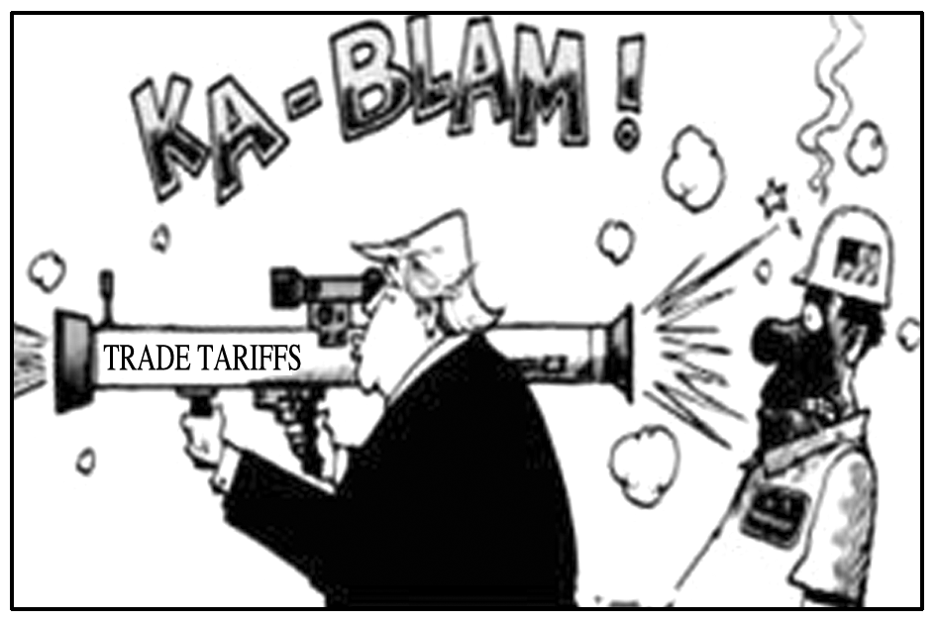

A．发达国家在全球化中获益最大 B．国际政治经济旧秩序仍然存在

C．经济全球化下各国应同舟共济 D．美国全力抵制世界经济一体化

11．（2022·山东高考·10）图2所列为12世纪前期法兰西卡佩王朝路易六世在位期间的若干举措。这些举措旨在（　　）

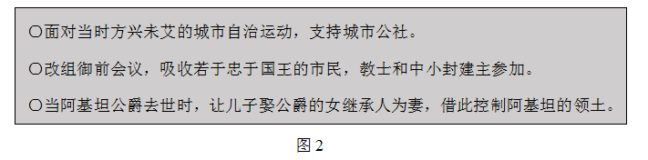

A．推动城市崛起 B．加强国王权力 C．建立民族国家 D．发展庄园经济

12．（2021·江苏高考·15） 图2是美国时评漫画家乌多·开普勒于1901年创作的漫画《下一个！》（图中有“美孚石油”字样）该画作旨在揭示美国（　　）

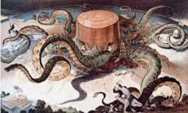

图2 注：章鱼上面字：美孚石油

A．生态环境日益恶化 B．能源需求不断扩大

C．垄断资本支配力强大 D．权力制衡机制遭到破坏

13．（2020.7·浙江高考·18）面对工业革命后资本主义社会暴露的种种弊端，圣西门主张一切人都要劳动，废除一切特权，实现人的完全平等；傅立叶抨击商业是资本主义罪恶和灾难的集中表现，主张妇女解放；欧文提出建立公社劳动联合体，消除城乡对立。空想社会主义者的上述主张旨在（　　）

A．改造现实，勾画未来理想社会 B．解释世界，科学指导工人运动

C．完善古典政治经济学理论 D．宣扬启蒙运动的理性主义

14．（2020·新课标全国Ⅰ卷高考·35）1992年，墨西哥签订《北美自由贸易协定》以后，又制定了一系列负面清单，如规定外资占商业银行的投资比例不得高于普通股本的30%，外资不得经营内陆港口、海运及空港等。这些规定旨在（　　）

A．发展国家特色产业 B．改善对外贸易的机制和环境

C．保障国家经济安全 D．巩固区域经济集团化的成果

15．（2017·新课标全国Ⅲ卷高考·34）1953年，苏共中央决定，改变集体农庄劳动报酬发放办法，由以前每年发放一次物质报酬改为按季度或按月发放，同时在一些集体农庄试行工资制度，农民可以像工人一样每月领取工资。这一措施旨在（　　）

A．调动农民生产积极性 B．改变计划经济管理体制

C．消除城乡之间的差别 D．推动农民走集体化道路

16．（2017·新课标全国Ⅲ卷高考·32）在古代雅典，官员就职前须宣誓保证依法履行职责，陪审员须宣誓保证公正审判，年满18岁的青年男子须参加成人宣誓仪式才拥有公民的权利和义务。这些宣誓旨在（　　）

A．限制权力滥用 B．防止官员腐败 C．培育权利观念 D．增强责任意识

17．（2011·全国新课标卷文综·28）1871年4月，巴黎公社发布文告称：“你是高利贷者、承租户、庄园主和农场主折磨的一个乡下劳动者，贫穷的短工和小所有主……你们的劳动最好的一部分产品要给什么都不干的人……巴黎愿意把土地给农民，把劳动工具给工人”。发布该文告的主要意图是（　　）

A．号召工农群众迅速起义 B．进一步巩固工农革命联盟

C．宣布彻底废除财产私有 D．希望得到农村群众的支持

18．（2021·重庆高考·12）法国大革命期间的重要文献《人权宣言》，在起草的过程中存在各种各样的意见，形成了多个版本。其中一个版本以英国《权利法案》为蓝本，但未被采纳，可以推断，该版本的起草者试图（　　）

A．保留等级制和贵族权力 B．倡导人人生而平等的观念

C．维护君权神授专制思想 D．否认议会权力的至高地位

19．（2017·新课标全国Ⅲ卷高考·35）20世纪70年代初，美国联邦政府机构臃肿，财政支出庞大。总统尼克松在咨文中呼吁，应当“使权力和资源开始从华盛顿流回到州和地方，更重要的是回到全体人民手中。我们要使各州和地方担负更多的责任，我们将同他们分享收入”。由此可知，美国联邦政府试图（　　）

A．消除国家干预经济的弊端 B．将权力下放到州政府

C．扩大福利政策的覆盖范围 D．恢复自由放任的传统

20．（2022·江苏高考·14）1792年，英国工人阶级的组织“伦敦通讯会”通过发展会员、召开动员大会等方式发动群众，同时与“宪法知识会”等资产阶级改革团体协调活动。该组织开展这些活动的目的是（　　）

A．推翻英国君主专制 B．争取合法政治权利

C．建立无产阶级专政 D．实施八小时工作制